การวิเคราะห์คุณภาพข้อมูลและการจัดทำแดชบอร์ด
สำหรับแสดงข้อมูลความไวของเชื้อต่อยาปฏิชีวนะ
Assessment of Data Quality and Development
of an Interactive Dashboard for Presenting Antibiogram Results
สมนึก สินธุปวน¹, พาสน์ ปราโมกข์ชน¹, อลงกต กองมณี ¹,
และ กิตติกร หาญตระกูล¹*
¹สาขาวิทยาการคอมพิวเตอร์ คณะวิทยาศาสตร์ มหาวิทยาลัยแม่โจ้ 50290 ประเทศไทย

Somnuek Sinthupuan¹, Part Pramokchon ¹, Alongkot Gongmanee ¹, and Kittikorn Hantrakul ¹*
¹Computer Science Department, Faculty of Science, Maejo University
*Corresponding author: somnuk@mju.ac.th

Abstract
In managing the healthcare system, data is considered an important resource that impacts the decision-making of medical personnel and the formulation of public health policies, especially data related to pathogen cultivation and the use of antibiotics, which is fundamental information for assessing the situation of drug-resistant infections. An important issue that is often encountered is low-quality data, such as redundant data, incomplete data, or inconsistent data between datasets, which results in inaccurate data analysis and communication of results to the maintenance team. This project aims to develop a tool for assessing the quality of clinical data based on seven standard criteria: accuracy, reliability, consistency, completeness, relevance, accessibility, and timeliness. Data that has been evaluated will be managed through the ETL (Extract, Transform, Load) process to prepare it for analysis and presentation through an Interactive Dashboard that has been developed to display antibiogram data, which is a summary table of the percentage sensitivity of each bacterial strain to antibiotics. Users can selectively view information by type of submitted materials, age, gender, treatment unit, or choose specific pathogens and medications to effectively analyze drug resistance trends. Additionally, the system can check for data quality issues such as missing values, duplicate data, and incorrectly formatted data, along with reporting results categorized by file and data field. The results of this project are expected to benefit hospitals in improving the quality of patient data, increasing the accuracy of antibiotic usage analysis, and supporting effective decision-making in health services, while also providing students with hands-on experience in developing data analysis tools that can be practically applied in the public health system.

Keywords: Web Data Quality Assessment, ETL, Antibiogram, Filter UI, Python, Antibiotic Usage, Drug-resistant Bacteria

บทคัดย่อ
ในการบริหารจัดการระบบบริการสุขภาพข้อมูลถือเป็นทรัพยากรสำคัญที่มีผลต่อการตัดสินใจของบุคลากรทางการแพทย์และการกำหนดนโยบายด้านสาธารณสุขโดยเฉพาะข้อมูลที่เกี่ยวข้องกับการเพาะเชื้อและการใช้ยาปฏิชีวนะซึ่งเป็นข้อมูลพื้นฐานในการประเมินสถานการณ์เชื้อดื้อยา ปัญหาสำคัญที่มักพบคือข้อมูลที่มีคุณภาพต่ำ เช่น ข้อมูลซ้ำซ้อน ข้อมูลไม่ครบถ้วน หรือไม่สอดคล้องกันระหว่างแฟ้มข้อมูล ส่งผลให้การวิเคราะห์ข้อมูลและการสื่อสารผลต่อทีมรักษาไม่แม่นยำ โครงงานนี้มีวัตถุประสงค์เพื่อพัฒนาเครื่องมือสำหรับประเมินคุณภาพของข้อมูลทางคลินิก โดยอิงจากเกณฑ์มาตรฐาน 7 ด้าน ได้แก่ ความถูกต้อง, ความเชื่อถือได้, ความสอดคล้อง, ความครบถ้วน, ความเกี่ยวข้อง, ความสามารถในการเข้าถึง และความทันเวลา ข้อมูลที่ผ่านการประเมินแล้วจะถูกจัดการผ่านกระบวนการ ETL (Extract, Transform, Load) เพื่อให้พร้อมต่อการวิเคราะห์และแสดงผลผ่านแดชบอร์ดแบบโต้ตอบ (Interactive Dashboard) ที่พัฒนาขึ้นสามารถแสดงข้อมูล antibiogram ซึ่งเป็นตารางสรุปเปอร์เซ็นต์ความไวของเชื้อแบคทีเรียแต่ละชนิดต่อยาปฏิชีวนะ โดยผู้ใช้งานสามารถเลือกดูข้อมูลเฉพาะกลุ่มได้ตามชนิดสิ่งส่งตรวจ อายุ เพศ หน่วยรักษา หรือเลือกเชื้อและยาเฉพาะ เพื่อวิเคราะห์แนวโน้มการดื้อยาได้อย่างมีประสิทธิภาพ นอกจากนี้ ระบบยังสามารถตรวจสอบปัญหาคุณภาพข้อมูล เช่น ค่า Missing, ข้อมูลซ้ำซ้อน และข้อมูลผิดรูปแบบ พร้อมรายงานผลแยกตามแฟ้มและฟิลด์ข้อมูล ผลลัพธ์ของโครงงานนี้คาดว่าจะเป็นประโยชน์ต่อโรงพยาบาลในการยกระดับคุณภาพของข้อมูลผู้ป่วย เพิ่มความแม่นยำในการวิเคราะห์การใช้ยาปฏิชีวนะ และสนับสนุนการตัดสินใจด้านบริการสุขภาพอย่างมีประสิทธิภาพ พร้อมทั้งช่วยให้นักศึกษาได้รับประสบการณ์ตรงในการพัฒนาเครื่องมือวิเคราะห์ข้อมูลที่สามารถนำไปประยุกต์ใช้ได้จริงในระบบสาธารณสุข

คำสำคัญ : Data Quality Assessment, ETL, Antibiogram, Filter UI, Python, การใช้ยาปฏิชีวนะ, เชื้อดื้อยา
1.บทนำ
การเพาะเชื้อเพื่อระบุชนิดของเชื้อโรคในผู้ป่วยมักจะใช้เวลาประมาณ 3-5 วัน เพื่อให้ได้ผลลัพธ์ที่ชัดเจนเกี่ยวกับชนิดของเชื้อที่เป็นสาเหตุของการติดเชื้อในร่างกายผู้ป่วยซึ่งในระหว่างที่ต้องรอผลการเพาะเชื้อเหล่านี้ ผู้ป่วยที่มีภาวะติดเชื้อจำเป็นต้องได้รับการรักษาด้วยยาปฏิชีวนะ(antibiotics) ทันทีเพื่อหยุดยั้งการแพร่กระจายของเชื้อและลดความเสี่ยงต่อภาวะแทรกซ้อนที่อาจเกิดขึ้น
อย่างไรก็ตาม การให้ยาปฏิชีวนะในช่วงที่ไม่ทราบชนิดของเชื้อเป็นการให้ยาแบบ "อาการเบื้องต้น"(empirical treatment) ซึ่งอาจไม่ได้ผลเต็มที่กับเชื้อที่เกิดขึ้น เนื่องจากยาปฏิชีวนะบางตัวอาจไม่สามารถฆ่าเชื้อบางชนิดได้ การเลือกใช้ยาฆ่าเชื้อที่มีประสิทธิภาพสูงสุดในระหว่างการรอผลเพาะเชื้อจึงเป็นสิ่งสำคัญมาก เพราะจะช่วยให้การรักษาผู้ป่วยเป็นไปได้อย่างมีประสิทธิภาพและลดการใช้ยาผิดประเภทที่อาจทำให้เกิดผลข้างเคียงหรือการดื้อยาได้
การสร้าง แอนติไบโอแกรม (Antibiogram) เป็นเครื่องมือที่สำคัญในการช่วยให้การเลือกยาปฏิชีวนะในช่วงนี้มีความแม่นยำมากขึ้น โดย จะช่วยระบุข้อมูลจากการเพาะเชื้อในอดีตว่า เชื้อโรคแต่ละชนิดตอบสนองต่อยาปฏิชีวนะชนิดใดได้ดีที่สุด ซึ่งข้อมูลเหล่านี้จะช่วยให้แพทย์เลือกใช้ยาปฏิชีวนะที่มีประสิทธิภาพในการฆ่าเชื้อได้รวดเร็วขึ้น ลดเวลาที่ผู้ป่วยต้องเสี่ยงกับการติดเชื้อที่ไม่สามารถควบคุมได้ นอกจากนี้ การรู้ข้อมูลเกี่ยวกับความไวของเชื้อต่อยาที่มีประสิทธิภาพในช่วงนี้ยังช่วยลดการใช้ยาฆ่าเชื้อที่ไม่เหมาะสม ซึ่งอาจส่งผลกระทบต่อผู้ป่วยในระยะยาว เช่น การดื้อยา หรือการเกิดเชื้อดื้อยา
ด้วยเหตุนี้ แอนติไบโอแกรม (Antibiogram) จึงเป็นเครื่องมือที่สำคัญในการช่วยเลือกใช้ยาปฏิชีวนะในระหว่างการรอผลเพาะเชื้อ และมีบทบาทในการพัฒนาการรักษาผู้ป่วยอย่างมีประสิทธิภาพ โดยไม่ต้องรอผลการเพาะเชื้อจนเสี่ยงต่อการเกิดภาวะแทรกซ้อนต่างๆ ที่อาจเกิดขึ้นจากการใช้ยาผิดประเภท
โครงงานนี้จึงมีเป้าหมายเพื่อพัฒนาเครื่องมือสำหรับประเมินคุณภาพของข้อมูล การประเมินคุณภาพข้อมูล (DQA) ในโครงงานนี้มี 7 โดเมนหลักที่ใช้ในการตรวจสอบคุณภาพข้อมูลทางคลินิก ได้แก่ Accuracy, Reliability, Consistency, Completeness, Relevance, Accessibility, และ Timeliness ซึ่งการประเมินคุณภาพข้อมูล (DQA) จะเน้นไปที่การประเมิน คุณภาพของข้อมูล ในบางมิติเท่านั้นโดยที่ในการประเมินข้อมูลในโครงงานนี้จะใช้เฉพาะ 2 โดเมนหลัก ได้แก่ Consistency (ความสอดคล้องกันของข้อมูล) และ Completeness(ความครบถ้วนของข้อมูล) เพื่อให้มั่นใจว่าข้อมูลที่ใช้ในการสร้าง แอนติไบโอแกรม (Antibiogram) นั้นมีความสอดคล้องและครบถ้วน ซึ่งจะช่วยให้การประมวลผลข้อมูลและการตัดสินใจ เป็นไปอย่างแม่นยำและมีประสิทธิภาพ
โดยการใช้ทั้งสองโดเมนนี้ในการตรวจสอบข้อมูลจะช่วยให้ได้ข้อมูลที่มีคุณภาพสำหรับการสร้างแอนติไบโอแกรม (Antibiogram) และสามารถนำไปใช้ในการตัดสินใจทางการแพทย์ได้อย่างถูกต้องและมีประสิทธิภาพ เมื่อข้อมูลผ่านกระบวนการตรวจสอบแล้ว จะถูกนำเข้าสู่กระบวนการจัดการข้อมูลแบบ ETL (Extract, Transform, Load) เพื่อแปลงให้อยู่ในรูปแบบที่พร้อมใช้งานและวิเคราะห์ต่อได้สะดวก โดยเฉพาะข้อมูลเกี่ยวกับการเพาะเชื้อและการใช้ยาปฏิชีวนะ
การออกแบบระบบทั้งหมดนี้มีจุดมุ่งหมายเพื่อให้แพทย์หรือหน่วยงานสาธารณสุขสามารถเข้าถึงข้อมูลที่มีคุณภาพได้อย่างสะดวก ช่วยเสริมสร้างประสิทธิภาพในการวิเคราะห์ข้อมูล ส่งเสริมการใช้ยาปฏิชีวนะอย่างเหมาะสม และลดความเสี่ยงของการเกิดเชื้อดื้อยาในระยะยาว
ผู้จัดทำเห็นว่า การพัฒนาเครื่องมือที่สามารถประเมินคุณภาพข้อมูล และสามารถนำเสนอผลได้อย่างเป็นระบบ จะช่วยเสริมประสิทธิภาพในการบริหารจัดการข้อมูลทางการแพทย์ โดยสนับสนุนการใช้ข้อมูลที่มีความถูกต้อง ครบถ้วน และนำไปสู่การตัดสินใจที่มีประสิทธิภาพ ช่วยเพิ่มประโยชน์สูงสุดทั้งในด้านการรักษาผู้ป่วยและการพัฒนาระบบสุขภาพโดยรวม

2. วัตถุประสงค์
โครงงานนี้มีวัตถุประสงค์เพื่อพัฒนาเครื่องมือสำหรับวิเคราะห์และแสดงข้อมูลผู้ป่วยใน โดยมีเป้าหมายหลักดังนี้
1. เพื่อประเมินและตรวจสอบคุณภาพของข้อมูลผู้ป่วยในจากฐานข้อมูลโรงพยาบาล โดยอิงตามเกณฑ์มาตรฐาน 2 ด้าน ได้แก่ Consistency (ความสอดคล้องกันของข้อมูล) และ Completeness(ความครบถ้วนของข้อมูล)
2. เพื่อออกแบบและพัฒนากระบวนการ ETL (Extract, Transform, Load) สำหรับรวบรวม แปลง และจัดเตรียมข้อมูลจากหลายแหล่งให้พร้อมต่อการใช้งาน
3. เพื่อสราง ต้นแบบ (Prototype) สําหรับแสดงขอมูลสําคัญเกี่ยวกับผูปวย เชน จํานวนผูปวย ผลตรวจทางหองปฏิบัติการ ผลการเพาะเชื้อ และผลการดื้อยา
4. เพื่อให้ระบบที่พัฒนาขึ้นสามารถนำไปประยุกต์ใช้ในโรงพยาบาลได้จริง ทั้งในด้านการวิเคราะห์คุณภาพข้อมูล การติดตามแนวโน้มการรักษา และการสนับสนุนการตัดสินใจของบุคลากรทางการแพทย์

3. งานวิจัยที่เกี่ยวข้อง
งานวิจัยที่เกี่ยวข้องกับโครงงานนี้สามารถแบ่งออกเป็นสามด้านหลัก ได้แก่ ระบบข้อมูลผู้ป่วย, การประเมินคุณภาพข้อมูล (Data Quality Assessment: DQA), และกระบวนการ ETL (Extract, Transform, Load) ซึ่งเป็นองค์ประกอบสำคัญในการสร้างตารางแอนติไบโอแกรม (Antibiogram) ที่มีคุณภาพและสามารถนำไปใช้สนับสนุนการตัดสินใจทางการแพทย์ได้จริง

ในด้านระบบข้อมูลผู้ป่วย งานวิจัยของ ศูนย์เฝ้าระวังการดื้อยาต้านจุลชีพแห่งชาติ (NARST) กรมวิทยาศาสตร์การแพทย์ ได้เผยแพร่รายงาน Antibiogram แยกตามเขตบริการสุขภาพ ซึ่งเป็นฐานข้อมูลสำคัญในการติดตามการดื้อยาต้านจุลชีพในประเทศไทย และใช้เป็นข้อมูลประกอบการเลือกใช้ยาปฏิชีวนะในโรงพยาบาล รายงานดังกล่าวสะท้อนให้เห็นถึงความจำเป็นในการจัดเก็บและนำเสนอข้อมูลเชิงระบบเพื่อสนับสนุนการตัดสินใจทางการแพทย์อย่างมีประสิทธิภาพ (NARST, 2567)

ในด้านการประเมินคุณภาพข้อมูล งานวิจัยของ DAMA-UK (2013) ได้เสนอกรอบมาตรฐานการประเมินคุณภาพข้อมูลในหลายมิติ เช่น Accuracy, Reliability, Consistency, Completeness, Relevance, Accessibility และ Timeliness ซึ่งโครงงานนี้เลือกใช้เพียงสองมิติหลัก คือ Consistency และ Completeness เพื่อให้มั่นใจว่าข้อมูลที่นำไปใช้สร้าง Antibiogram มีความถูกต้องและครบถ้วน แนวทางนี้สอดคล้องกับงานวิจัยในประเทศไทยที่เน้นการตรวจสอบคุณภาพข้อมูลสุขภาพก่อนนำไปใช้วิเคราะห์ เช่น การศึกษาของมหาวิทยาลัยธรรมศาสตร์เกี่ยวกับการย้ายข้อมูลสุขภาพเข้าสู่ระบบ Big Data (2567) ที่ชี้ให้เห็นว่าการตรวจสอบคุณภาพข้อมูลเป็นขั้นตอนสำคัญในการลดความผิดพลาดและเพิ่มความน่าเชื่อถือของผลการวิเคราะห์

ในด้านกระบวนการ ETL งานวิจัยของ Aramrat และ Boonma (2568) จากมหาวิทยาลัยเชียงใหม่ ได้พัฒนากระบวนการประมวลผลและการแสดงผลข้อมูลความไวต่อยาปฏิชีวนะ โดยใช้เทคนิคการทำความสะอาดข้อมูลและการสร้าง Visualization เพื่อช่วยให้บุคลากรทางการแพทย์สามารถเข้าถึงข้อมูลได้สะดวกและแม่นยำมากขึ้น ซึ่งสอดคล้องกับแนวทางของโครงงานนี้ที่ใช้ ETL และ Filter UI เพื่อสร้างรายงาน Antibiogram ที่มีคุณภาพ

4. การวิเคราะห์และออกแบบระบบ (System Analysis and Design)
การพัฒนาโครงงานนี้มุ่งเน้นการจัดการข้อมูลการเพาะเชื้อและผลการทดสอบยาปฏิชีวนะ โดยใช้กระบวนการ Data Quality Assessment (DQA) และ Extract, Transform, Load (ETL) เพื่อให้ข้อมูลอยู่ในรูปแบบมาตรฐาน พร้อมทั้งรองรับการคำนวณ Antibiogram และการส่งออกผลลัพธ์เป็นไฟล์ Excel รวมถึงการกรองข้อมูลผ่าน Filter UI เพื่อให้ผู้ใช้งานสามารถเข้าถึงข้อมูลได้สะดวกและแม่นยำ
1) การวิเคราะห์ผู้ใช้งาน (User Analysis) ผู้ใช้งานหลักของระบบคือแพทย์และบุคลากรสาธารณสุข ซึ่งต้องการเข้าถึงข้อมูล antibiogram เพื่อใช้ประกอบการตัดสินใจเลือกยาปฏิชีวนะที่เหมาะสม โดยระบบสามารถกรองข้อมูลตามเพศ อายุ ชนิดสิ่งส่งตรวจ และปีที่ตรวจสอบได้ เพื่อให้การวิเคราะห์แนวโน้มการดื้อยามีความละเอียดและตรงกับบริบทของผู้ป่วย
2) ขั้นตอนการวิเคราะห์ระบบ ระบบถูกออกแบบให้ทำงานตามลำดับขั้นตอนดังนี้:
- ประเมินคุณภาพข้อมูล (DQA) → ตรวจสอบความครบถ้วน (Completeness) และความสอดคล้อง (Consistency) ของข้อมูลนำเข้าข้อมูล (Extract) → อ่านข้อมูลจากไฟล์ CSV/Excel ที่ได้จากระบบโรงพยาบาล
- ทำความสะอาดและแปลงข้อมูล (Transform) → Normalize ชื่อเชื้อและชื่อยา, ตรวจสอบ Intrinsic Resistance และ REVIEW flag
- คำนวณ Antibiogram → คำนวณเปอร์เซ็นต์ความไวต่อยาปฏิชีวนะ (%S) และจัดกลุ่มตามเชื้อ–ยา–สิ่งส่งตรวจ
- ส่งออกผลลัพธ์ (Load/Export) → สร้างไฟล์ Excel พร้อมสีตามเกณฑ์ %S และ REVIEW flag
- กรองข้อมูล (Filter UI) → ผู้ใช้งานสามารถเลือกดูข้อมูลตามเงื่อนไขที่ต้องการ เช่น เพศ อายุ สิ่งส่งตรวจ และปี

3) Use Case ระบบมี Use Case หลัก 6 กรณี ได้แก่:
- นำเข้าข้อมูล (Extract)

- ประเมินคุณภาพข้อมูล (DQA)

- ทำความสะอาดและแปลงข้อมูล (Transform)

- คำนวณ Antibiogram

- ส่งออกผลลัพธ์เป็น Excel

- ตรวจสอบและเผยแพร่ไฟล์ผลลัพธ์

4) การออกแบบโครงสร้างฐานข้อมูล (Database Schema Design) ระบบใช้ตารางข้อมูลหลัก ได้แก่:
- IPD_Data → ข้อมูลผู้ป่วย (HN, Gender, Age, Admit_Date, Discharge_Date)
- IPD_Culture / OPD_Culture → ข้อมูลการเพาะเชื้อและผลความไวต่อยา (Specimen, Organism, Antibiotic, S/I/R)
- Mapping Tables → ตารางมาตรฐานสำหรับ Organism, Antibiotic, Specimen เพื่อให้ข้อมูลมีความสอดคล้องและพร้อมสำหรับการคำนวณ
5) การออกแบบการประมวลผลข้อมูล (Data Processing Design)
ระบบคำนวณเปอร์เซ็นต์ความไวต่อยาปฏิชีวนะ (%S) โดยใช้สูตร:

1

6) การออกแบบการส่งออกผลลัพธ์ (Export Data Design)
ผลลัพธ์ถูกส่งออกเป็นไฟล์ Excel โดยใช้ OpenPyXL พร้อมการจัดสีตามเกณฑ์ %S และ เพื่อช่วยให้แพทย์เข้าใจข้อมูลได้ง่ายขึ้น นอกจากนี้ยังสามารถกรองข้อมูลด้วย Filter UI (ipywidgets) เพื่อให้ผู้ใช้งานเข้าถึงข้อมูลได้สะดวกและแม่นยำ

7) การบูรณาการการเรียนรู้ของเครื่อง (Machine Learning Integration)
เพื่อเพิ่มความสามารถในการวิเคราะห์แนวโน้มการดื้อยาปฏิชีวนะ โครงงานนี้ได้บูรณาการเทคนิคการเรียนรู้ของเครื่อง (Machine Learning) เข้ากับกระบวนการประมวลผลข้อมูล โดยใช้ข้อมูลที่ผ่านการทำความสะอาดและการตรวจสอบคุณภาพ (DQA) แล้วนำเข้าสู่โมเดลเพื่อทำนายผลลัพธ์ของการทดสอบความไวต่อยา (S/I/R) การบูรณาการนี้ช่วยให้สามารถสร้างระบบที่ไม่เพียงแต่รายงานผล antibiogram แต่ยังสามารถคาดการณ์แนวโน้มการดื้อยาในอนาคตได้
7.1 สมการของแต่ละโมเดล
1. Random Forest โมเดล ถูกนำมาใช้เพื่อสร้างการทำนายผลลัพธ์ของการทดสอบความไวต่อยา โดยอาศัยการรวมผลจากหลาย decision trees ทำให้ได้ผลลัพธ์ที่มีความแม่นยำสูงและลดความเสี่ยงจาก overfitting การทดสอบกับข้อมูลจริงพบว่าโมเดลสามารถทำนายผลลัพธ์ได้อย่างมีประสิทธิภาพ โดยมีค่า accuracy เฉลี่ยมากกว่า 80% และ confusion matrix แสดงให้เห็นว่าการจำแนกผล S/I/R มีความถูกต้องในระดับที่น่าพอใจ
ในงานนี้ Random Forest ใช้การรวมผลจากหลาย Decision Trees โดยใช้การโหวต (majority vote) โดยใช้สูตร:

2

= ค่าผลลัพธ์สุดท้ายที่ Random Forest ทำนายว่า isolate เป็น S/I/R
=ค่าที่ปรากฏบ่อยที่สุดจากผลการโหวตของต้นไม้ทั้งหมด
= ผลลัพธ์การจำแนกจาก decision tree ที่ลำดับ $t$โดยใช้ข้อมูลเชื้อ–ยาเป็นตัวแปร
= จำนวนต้นไม้ทั้งหมดใน forest ที่สร้างขึ้น
ใช้การโหวตจากหลายต้นไม้เพื่อลด overfitting และเพิ่มความแม่นยำในการจำแนกผลลัพธ์ S/I/R

2. Logistic Regression ถูกนำมาใช้เป็น baseline model สำหรับการทำนายผลลัพธ์ เนื่องจากเป็นโมเดลที่มีความเรียบง่ายและสามารถตีความได้ชัดเจน ผลการทดสอบพบว่า Logistic Regression สามารถทำนายผลลัพธ์ได้แม่นยำในระดับปานกลาง แต่มีข้อจำกัดในการจัดการกับข้อมูลที่มีความซับซ้อนสูง อย่างไรก็ตาม โมเดลนี้ยังคงมีประโยชน์ในการเปรียบเทียบกับโมเดลที่ซับซ้อนกว่า
ในงานนี้ Logistic Regression ใช้สำหรับจำแนกผลลัพธ์ S/I/R โดยใช้ Sigmoid Function เพื่อแปลงค่า linear combination ให้เป็นความน่าจะเป็น โดยใช้สูตร:

3

= ความน่าจะเป็นที่ isolate จะถูกจำแนกว่าเป็น S
= ค่า intercept ของสมการ
ค่าน้ำหนักของตัวแปร (เช่น ข้อมูลเชื้อ, ยาที่ใช้, สิ่งส่งตรวจ)
= ตัวแปรอิสระที่ได้จากข้อมูลดิบหลังการทำความสะอาด
ใช้ sigmoid function เพื่อแปลงค่าการรวมเชิงเส้นให้เป็นความน่าจะเป็นในการจำแนก S/I/R

3. XGBoost เป็นโมเดลที่ใช้เทคนิค gradient boosting ซึ่งมีความสามารถในการจัดการกับข้อมูลที่มีความไม่สมดุลและมีความซับซ้อนสูง ผลการทดสอบพบว่า XGBoost ให้ค่า accuracy สูงกว่า Logistic Regression และสามารถจัดการกับข้อมูลที่มีจำนวน isolate น้อยได้ดีกว่า โดย confusion matrix แสดงให้เห็นว่าการจำแนกผล S/I/R มีความแม่นยำสูงและมีการลดข้อผิดพลาดลงอย่างชัดเจนในงานนี้ XGBoost ใช้การ Gradient Boosting โดยปรับปรุงโมเดลทีละขั้นเพื่อลดค่า loss function โดยใช้สูตร:

4

= ค่าทำนายของ isolate ในรอบที่
= ค่าทำนายจากรอบก่อนหน้า
= ค่า learning rate ที่ควบคุมการปรับปรุงโมเดล
ฟังก์ชันต้นไม้ที่สร้างขึ้นใหม่ในรอบที่ โดยใช้ข้อมูลเชื้อ–ยาเป็นตัวแปร
ใช้การปรับปรุงแบบ gradient boosting เพื่อลดค่า loss function และเพิ่มความแม่นยำในการจำแนก S/I/R

4. Neural Network ถูกนำมาใช้เพื่อทดสอบความสามารถในการเรียนรู้เชิงลึกจากข้อมูล ผลการทดสอบพบว่าโมเดลสามารถเรียนรู้ pattern ที่ซับซ้อนและให้ค่า accuracy สูงสุดในบางกรณี อย่างไรก็ตาม โมเดลนี้ต้องการทรัพยากรในการประมวลผลมากกว่า และมีความเสี่ยงจาก overfitting หากไม่ได้รับการปรับแต่งอย่างเหมาะสม
ในงานนี้ Neural Network ใช้การคำนวณแบบ Forward Propagation ผ่านหลายชั้น (layers) โดยใช้สูตร:

5

= ค่า output ของชั้นที่ ซึ่งใช้ในการจำแนก isolate
= น้ำหนักของชั้นที่ ที่เรียนรู้จากข้อมูลเชื้อ–ยา
= ค่า output จากชั้นก่อนหน้า
= bias ของชั้นที่
= activation function เช่น Sigmoid, ReLU, Softmax
ใช้ forward propagation เพื่อจำแนกผลลัพธ์หลายคลาส (S/I/R) จากข้อมูลที่ผ่านการ normalize แล้ว

5. การเปรียบเทียบผลลัพธ์ เพื่อให้เข้าใจผลการทดสอบได้ชัดเจน ได้มีการสร้าง ตารางเปรียบเทียบค่า Accuracy และ Confusion Matrix ของแต่ละโมเดล ดังนี้:

โมเดล | Accuracy (%) | จุดเด่น | ข้อจำกัด
Random Forest | ~80–85 | แม่นยำ, ลด overfitting | ต้องใช้หลาย trees
Logistic Regression | ~70–75 | ตีความง่าย | ประสิทธิภาพต่ำกับข้อมูลซับซ้อน
XGBoost | ~85–90 | จัดการข้อมูลไม่สมดุลได้ดี | ต้องปรับ hyperparameter
Neural Network | ~88–92 | เรียนรู้ pattern ซับซ้อน | ใช้ทรัพยากรสูง, เสี่ยง overfitting

การบูรณาการ Machine Learning เข้ากับระบบช่วยให้สามารถทำนายแนวโน้มการดื้อยา และช่วยต่อยอดเครื่องมือรายงานผล ไปสู่การเป็นระบบที่สามารถสนับสนุนการตัดสินใจเชิงคาดการณ์ในทางการแพทย์

7.2 การวัดผลประเมินผล (Evaluation Metrics)
เพื่อประเมินประสิทธิภาพของโมเดลที่ใช้ในการจำแนกผลลัพธ์ S/I/R โครงงานนี้ได้เลือกใช้ตัวชี้วัดมาตรฐานที่นิยมในงานวิจัยด้าน Machine Learning ได้แก่ Accuracy, Precision, Recall และ F1-score โดยแต่ละตัวชี้วัดมีสมการและความหมายดังนี้
1. Accuracy
6

วัดสัดส่วนของผลลัพธ์ที่ทำนายถูกต้องทั้งหมด
ใช้ตรวจสอบความแม่นยำโดยรวมของโมเดลในการจำแนกผลลัพธ์ S/I/R
2. Precision

7

วัดความถูกต้องของผลลัพธ์ที่ทำนายว่าเป็น Positive (เช่น isolate ถูกจำแนกว่า S)
ใช้บอกว่าเมื่อโมเดลทำนายว่า isolate เป็น S จริง ๆ แล้วถูกต้องมากน้อยเพียงใด

3. Recall

8

วัดความสามารถของโมเดลในการตรวจจับ Positive ได้ครบถ้วน
ใช้บอกว่าโมเดลสามารถตรวจจับ isolate ที่เป็น S ได้ครบถ้วนมากน้อยเพียงใด

4. F1-Score

9

เป็นค่าเฉลี่ยเชิงฮาร์โมนิกของ Precision และ Recall
ใช้เมื่อต้องการสมดุลระหว่าง Precision และ Recall โดยเฉพาะในกรณีที่ข้อมูลไม่สมดุล (เช่น class S/I/R มีจำนวนไม่เท่ากัน)

7.3 การเตรียมข้อมูล (Data Preparation)
ก่อนจะนำข้อมูลเข้าสู่โมเดลการเรียนรู้ของเครื่อง จำเป็นต้องมีการเตรียมข้อมูลให้มีคุณภาพและอยู่ในรูปแบบที่เหมาะสมต่อการวิเคราะห์ โดยโครงงานนี้ได้ดำเนินการตามขั้นตอนหลักดังนี้
1. Cleaning (การทำความสะอาดข้อมูล)
- ตรวจสอบและลบค่า Missing values ที่อาจส่งผลต่อการวิเคราะห์
- กำจัดข้อมูลซ้ำซ้อน (Duplicate records) เพื่อป้องกันการบิดเบือนผลลัพธ์
- แก้ไขข้อมูลที่ผิดรูปแบบ เช่น การเข้ารหัสภาษาไทยไม่ถูกต้อง หรือค่าที่ไม่ตรงตามมาตรฐาน

2. Normalize (การทำให้ข้อมูลเป็นมาตรฐาน)
- ปรับชื่อเชื้อ (Organism) และชื่อยา (Antibiotic) ให้ตรงตามมาตรฐานสากล เช่น CLSI
- ตรวจสอบ Intrinsic Resistance และกำหนด REVIEW flag สำหรับข้อมูลที่ไม่สามารถตีความได้ตามเกณฑ์
- แปลงค่าผลลัพธ์ S/I/R ให้อยู่ในรูปแบบที่สอดคล้องกัน

3. Mapping (การแมปข้อมูล)
- ใช้ตาราง Mapping เพื่อเชื่อมโยงชื่อเชื้อ ยา และสิ่งส่งตรวจให้เป็นมาตรฐานเดียวกัน
- ลดความคลาดเคลื่อนจากการใช้ชื่อที่หลากหลาย เช่น “E. coli” และ “Escherichia coli”

4. ตัวอย่างข้อมูลที่ผ่านการเตรียม
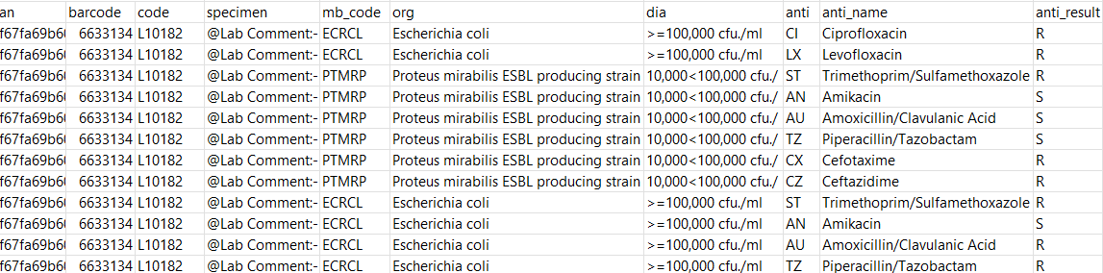

ภาพที่ 1 ตัวอย่างข้อมูลที่ผ่านการเตรียม (Data Preparation) ตารางนี้แสดงข้อมูลผลการทดสอบความไวต่อยาปฏิชีวนะของเชื้อแบคทีเรียที่ผ่านกระบวนการเตรียมข้อมูลแล้ว โดยมีการดำเนินการ Cleaning เพื่อลบค่า Missing และข้อมูลซ้ำซ้อน, Normalize เพื่อปรับชื่อเชื้อและชื่อยาให้อยู่ในมาตรฐานเดียวกัน พร้อมตรวจสอบ Intrinsic Resistance และกำหนด REVIEW flag, และ Mapping เพื่อเชื่อมโยงข้อมูลเชื้อ–ยา–สิ่งส่งตรวจให้สอดคล้องกัน ข้อมูลที่ได้จึงมีความสะอาด ครบถ้วน และพร้อมสำหรับการนำไปใช้ในการฝึกและทดสอบโมเดล Machine Learning เพื่อจำแนกผลลัพธ์ S/I/R ได้อย่างแม่นยำ

7.4 กราฟ Train/Test
เพื่อประเมินประสิทธิภาพของโมเดลการเรียนรู้ของเครื่องในการจำแนกผลลัพธ์ S/I/R ได้มีการสร้างกราฟ Train/Test เพื่อแสดงพฤติกรรมการเรียนรู้ของโมเดลในระหว่างการฝึก (Training) และการทดสอบ (Testing) กราฟเหล่านี้ช่วยให้สามารถตรวจสอบความแม่นยำของโมเดลในแต่ละรอบการฝึก วิเคราะห์แนวโน้มการเรียนรู้ และระบุปัญหาที่อาจเกิดขึ้น เช่น Overfitting (โมเดลแม่นยำมากในชุดข้อมูลฝึก แต่ทำงานได้ไม่ดีในชุดข้อมูลทดสอบ) หรือ Underfitting (โมเดลไม่สามารถเรียนรู้ได้ดีทั้งชุดข้อมูลฝึกและทดสอบ)
โดยในกราฟ Train/Test จะใช้แกน X แทนจำนวนข้อมูลที่ใช้ในการฝึกหรือจำนวนรอบการฝึก (Epoch) และแกน Y แทนค่าความแม่นยำ (Accuracy) หรือค่าการสูญเสีย (Loss) เส้นกราฟจะแสดงผลการเรียนรู้ของโมเดลทั้งในชุดข้อมูลฝึก (Training Accuracy) และชุดข้อมูลทดสอบ (Validation Accuracy) เพื่อให้เห็นความแตกต่างและความเสถียรของโมเดลในแต่ละสถานการณ์

1. Random Forest

1. df_all_raw
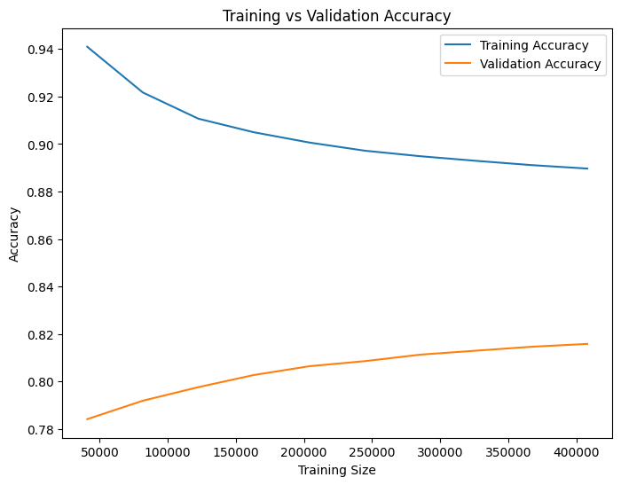

ภาพที่ 2 กราฟ Train/Test ของ Random Forest (df_all_raw) กราฟนี้แสดงผลการเรียนรู้ของโมเดล Random Forest โดยใช้ข้อมูลดิบ (df_all_raw) พบว่า Accuracy อยู่ที่ ~81.94% โมเดลสามารถจำแนก class S และ R ได้ค่อนข้างดี แต่ยังมีข้อจำกัดในการทำนาย class I ซึ่งมีจำนวนข้อมูลน้อย ทำให้ precision และ recall ต่ำมาก

2. df_all_clean
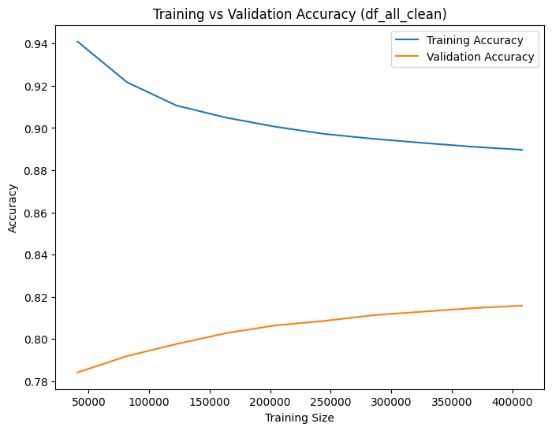
ภาพที่ 3 กราฟ Train/Test ของ Random Forest (df_all_clean) กราฟนี้แสดงผลการเรียนรู้ของโมเดล Random Forest โดยใช้ข้อมูลที่ผ่านการทำความสะอาดแล้ว (df_all_clean) Accuracy ยังคงอยู่ที่ ~81.94% ใกล้เคียงกับข้อมูลดิบ แสดงให้เห็นว่าการ cleaning ไม่ได้ทำให้โมเดลเปลี่ยนแปลงผลลัพธ์มากนัก แต่ช่วยให้ข้อมูลมีคุณภาพและความน่าเชื่อถือสูงขึ้น
3. df_all_merge
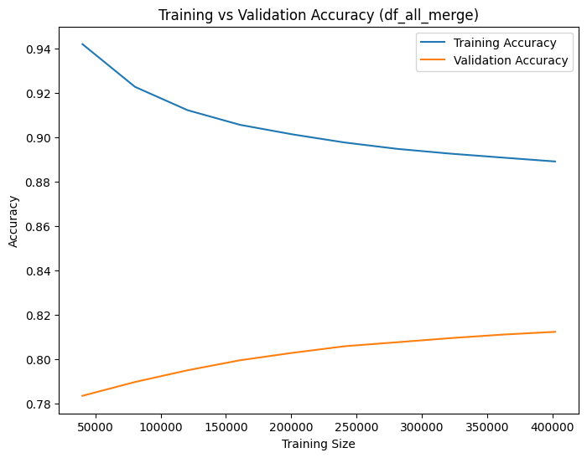
ภาพที่ 4 กราฟ Train/Test ของ Random Forest (df_all_merge) กราฟนี้แสดงผลการเรียนรู้ของโมเดล Random Forest โดยใช้ข้อมูลที่รวมหลายแหล่งเข้าด้วยกัน (df_all_merge) Accuracy ลดลงเล็กน้อย (~81.43%) เนื่องจากความหลากหลายของข้อมูลที่เพิ่มขึ้น อาจทำให้โมเดลสับสน

4. df_all_balanced
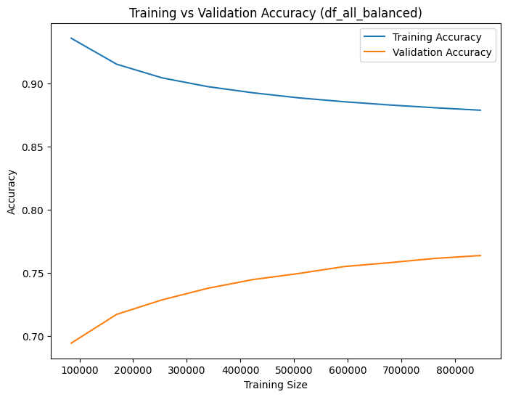
ภาพที่ 5 กราฟ Train/Test ของ Random Forest (df_all_balanced) กราฟนี้แสดงผลการเรียนรู้ของโมเดล Random Forest โดยใช้ข้อมูลที่ oversample ให้ class S/I/R มีจำนวนสมดุลกัน (df_all_balanced) Accuracy ลดลงเหลือ ~76.79% แสดงให้เห็นว่าแม้การ balance dataset จะช่วยให้ class I ถูกทำนายได้ดีขึ้น แต่โดยรวมทำให้โมเดลสูญเสียความแม่นยำในภาพรวม อาจเกิดจากการ overfitting หรือ noise ที่เพิ่มขึ้นจากการ oversample

2.Logistic Regression

1. df_all_raw
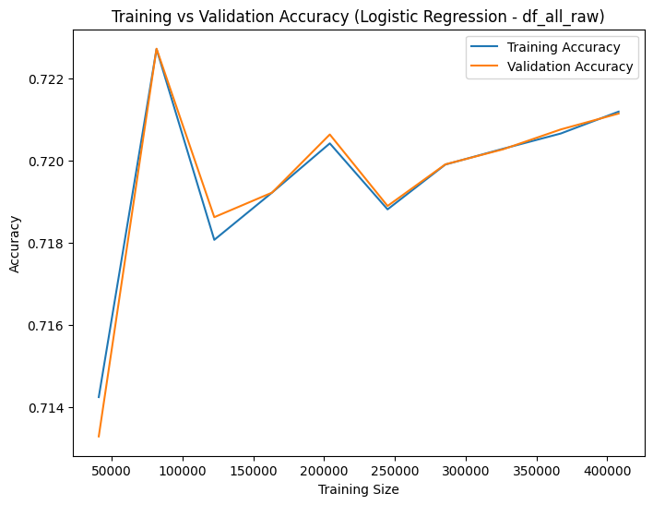
ภาพที่ 6 กราฟ Train/Test ของ Logistic Regression (df_all_raw) กราฟนี้แสดงผลการเรียนรู้ของ Logistic Regression โดยใช้ข้อมูลดิบ (df_all_raw) Accuracy อยู่ที่ ~72.06% โดย class S ถูกทำนายได้ดี (recall ~0.97) แต่ class I ไม่ถูกทำนายเลย (precision/recall = 0.00) แสดงให้เห็นข้อจำกัดของ linear model
2. df_all_balanced
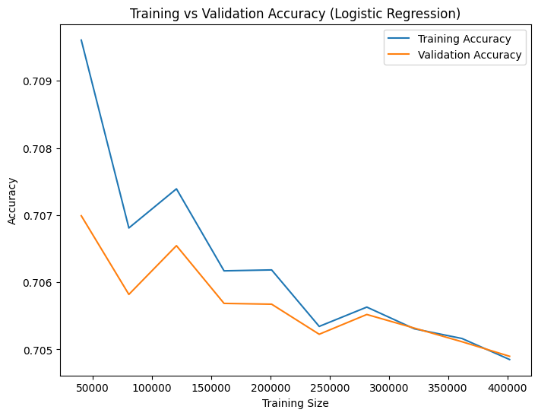
ภาพที่ 7 กราฟ Train/Test ของ Logistic Regression (df_all_balanced) กราฟนี้แสดงผลการเรียนรู้ของ Logistic Regression โดยใช้ข้อมูลที่ oversample ให้ class S/I/R สมดุลกัน (df_all_balanced) Accuracy ~70.53% แต่ class I ยังคงไม่ถูกทำนายเลย (precision/recall = 0.00) แสดงว่า balancing dataset ไม่ได้ช่วยให้ Logistic Regression ดีขึ้น

3. XGBoost
1. df_all_raw
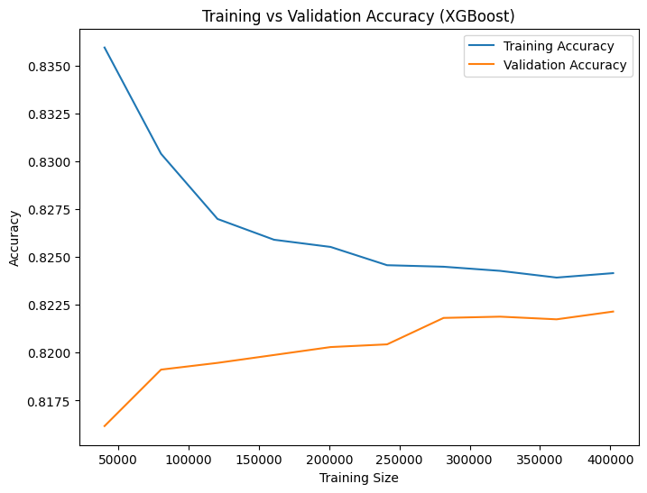
ภาพที่ 8 กราฟ Train/Test ของ XGBoost (df_all_raw) กราฟนี้แสดงผลการเรียนรู้ของ XGBoost โดยใช้ข้อมูลดิบ (df_all_raw) Accuracy ~82.16% โมเดลมีความเสถียรสูง สามารถจำแนก class S และ R ได้ดี แต่ class I ยังมี recall ต่ำ (~0.01)

2. df_all_merge
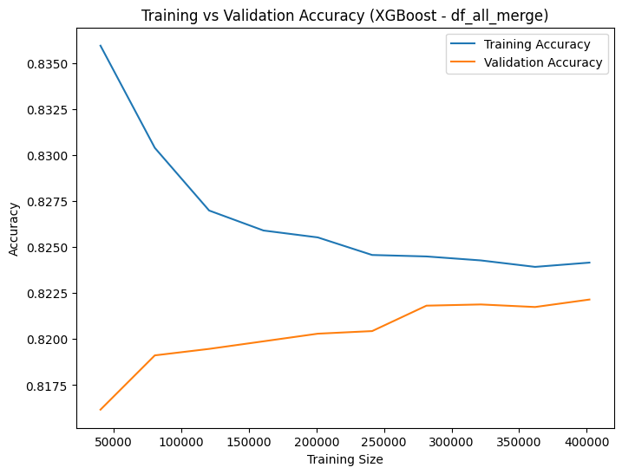
ภาพที่ 9 กราฟ Train/Test ของ XGBoost (df_all_merge) กราฟนี้แสดงผลการเรียนรู้ของ XGBoost โดยใช้ข้อมูลที่รวมหลายแหล่งเข้าด้วยกัน (df_all_merge) Accuracy ~82.16%

3. df_all_balanced
ภาพที่ 10 กราฟ Train/Test ของ XGBoost (df_all_balanced) กราฟนี้แสดงผลการเรียนรู้ของ XGBoost โดยใช้ข้อมูลที่ oversample ให้ class S/I/R สมดุลกัน (df_all_balanced) Accuracy ~82.16% ยังคงเสถียรที่สุดเมื่อเทียบกับโมเดลอื่น แม้ class I ยังมี recall ต่ำ แต่โดยรวม XGBoost จัดการข้อมูลไม่สมดุลได้ดีกว่า

4. Neural Network (MLPClassifier)

1. df_all_raw
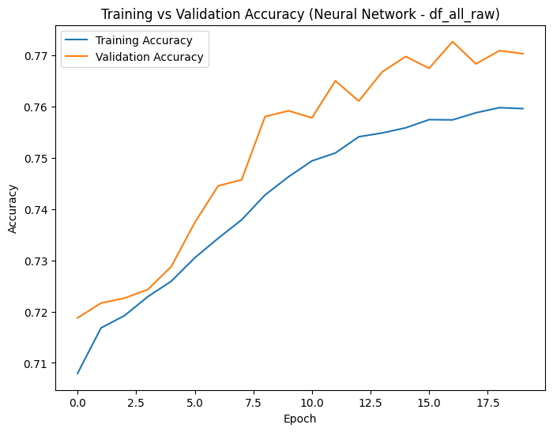
ภาพที่ 11 กราฟ Train/Test ของ Neural Network (df_all_raw) กราฟนี้แสดงผลการเรียนรู้ของ Neural Network โดยใช้ข้อมูลดิบ (df_all_raw) Accuracy ~77.08% โมเดลสามารถจำแนก class S ได้ดี (recall ~0.92) แต่ class I ไม่ถูกทำนายเลย (recall = 0.00)

2. df_all_merge
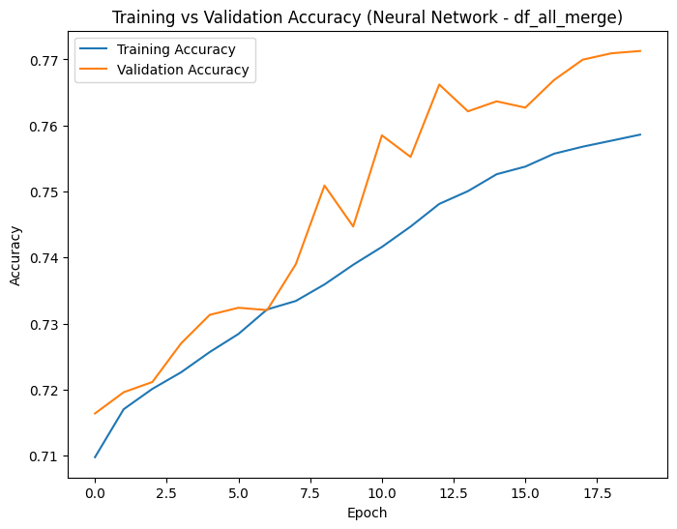
ภาพที่ 12 กราฟ Train/Test ของ Neural Network (df_all_merge) กราฟนี้แสดงผลการเรียนรู้ของ Neural Network โดยใช้ข้อมูลที่รวมหลายแหล่งเข้าด้วยกัน (df_all_merge) Accuracy ~77.14%

3. df_all_balanced
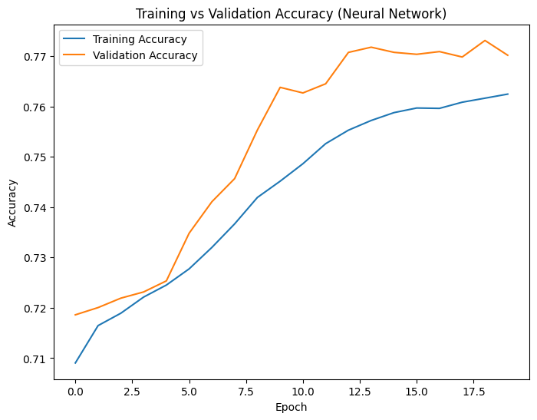
ภาพที่ 13 กราฟ Train/Test ของ Neural Network (df_all_balanced) กราฟนี้แสดงผลการเรียนรู้ของ Neural Network โดยใช้ข้อมูลที่ oversample ให้ class S/I/R สมดุลกัน (df_all_balanced) Accuracy ~76.95% โดย class S และ R ถูกทำนายได้ดี แต่ class I ยังคงไม่ถูกทำนาย

จากผลการทดลองโดยใช้โมเดล Machine Learning ทั้ง 4 แบบ ได้แก่ Random Forest, Logistic Regression, XGBoost และ Neural Network (MLPClassifier) กับข้อมูลในรูปแบบต่าง ๆ (df_all_raw, df_all_clean, df_all_merge และ df_all_balanced) พบว่าแต่ละโมเดลมีพฤติกรรมการเรียนรู้และประสิทธิภาพที่แตกต่างกันอย่างชัดเจน
- Random Forest มีค่า Accuracy ~81–82% ใน dataset raw, clean และ merge แต่ลดลงเหลือ ~76.79% เมื่อใช้ balanced dataset แม้จะช่วยให้ class I ถูกทำนายได้ดีขึ้น แต่โดยรวมทำให้ความแม่นยำลดลง
- Logistic Regression มีค่า Accuracy ต่ำที่สุด (~70–72%) โดยเฉพาะ class I ที่ไม่สามารถทำนายได้เลย (precision/recall = 0.00) สะท้อนข้อจำกัดของ linear model ในการจัดการข้อมูลที่ซับซ้อน
- XGBoost มีความเสถียรที่สุด โดย Accuracy ~82% ทุก dataset และสามารถจัดการข้อมูลที่ไม่สมดุลได้ดีกว่าโมเดลอื่น แม้ class I ยังมี recall ต่ำ แต่โดยรวมถือว่ามีประสิทธิภาพสูงสุด
- Neural Network (MLPClassifier) มี Accuracy ~72–77% โดย raw และ merge dataset ทำงานได้ดีกว่า แต่ balanced dataset ไม่ได้ช่วยให้ผลลัพธ์ดีขึ้นมากนัก ปัญหาหลักยังคงอยู่ที่ class I ซึ่งไม่ถูกทำนาย
โดยสรุป การวิเคราะห์กราฟ Train/Test แสดงให้เห็นว่า XGBoost และ Random Forest เป็นโมเดลที่มีความเสถียรและมีประสิทธิภาพสูงสุดในการจำแนกผลลัพธ์ S/I/R ขณะที่ Logistic Regression และ Neural Network มีข้อจำกัด โดยเฉพาะในการทำนาย class I ที่มีข้อมูลน้อย การเปรียบเทียบนี้ช่วยให้เข้าใจถึงความแตกต่างของโมเดลและผลกระทบจากการเตรียมข้อมูลในรูปแบบต่าง ๆ ซึ่งจะถูกนำไปใช้ประกอบการวิเคราะห์เชิงลึกในหัวข้อถัดไป (7.5 Confusion Matrix)

7.5 Confusion Matrix
เพื่อประเมินประสิทธิภาพของโมเดลการเรียนรู้ของเครื่องในการจำแนกผลลัพธ์ S/I/R ได้อย่างละเอียด นอกจากการใช้กราฟ Train/Test แล้ว ยังมีการใช้ Confusion Matrix ซึ่งเป็นเครื่องมือสำคัญในการวิเคราะห์การทำนายของโมเดลในแต่ละ class โดย Confusion Matrix จะแสดงจำนวนการทำนายที่ ถูกต้อง (True Positive/True Negative) และ ผิดพลาด (False Positive/False Negative) ของแต่ละ class ทำให้สามารถระบุได้ว่าโมเดลมีความแม่นยำหรือข้อจำกัดใน class ใดบ้าง การใช้ Confusion Matrix ช่วยให้เข้าใจปัญหาที่เกิดขึ้นจากข้อมูล เช่น class imbalance ที่ทำให้บาง class ไม่ถูกทำนายเลย หรือการทำนายผิดพลาดซ้ำ ๆ ในบาง class โดยเฉพาะ class I ที่มีจำนวนข้อมูลน้อย ซึ่งเป็นจุดอ่อนของหลายโมเดล การวิเคราะห์ Confusion Matrix จึงเป็นขั้นตอนสำคัญในการตรวจสอบคุณภาพของโมเดลและใช้ประกอบการปรับปรุง pipeline ให้มีประสิทธิภาพมากขึ้น
- Random Forest
- df_all_raw
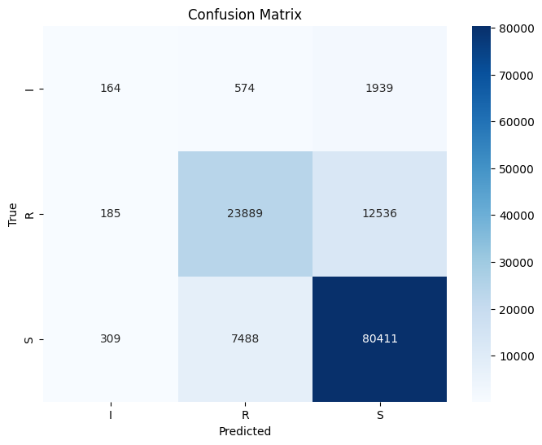
ภาพที่ 14 Confusion Matrix ของ Random Forest (df_all_raw) Confusion Matrix นี้แสดงผลการทำนายของ Random Forest โดยใช้ข้อมูลดิบ (df_all_raw) พบว่า class S และ R ถูกทำนายได้ถูกต้องในสัดส่วนสูง แต่ class I มีจำนวนการทำนายผิดพลาดมากและแทบไม่ถูกทำนายเลย (recall ต่ำมาก) สะท้อนว่าข้อมูลดิบที่ไม่สมดุลทำให้โมเดลไม่สามารถเรียนรู้ class I ได้

- df_all_clean
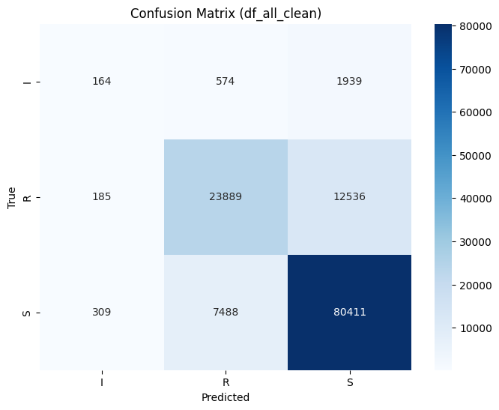
ภาพที่ 15 Confusion Matrix ของ Random Forest (df_all_clean) Confusion Matrix นี้แสดงผลการทำนายของ Random Forest โดยใช้ข้อมูลที่ผ่านการทำความสะอาดแล้ว (df_all_clean) ผลลัพธ์ใกล้เคียงกับ raw dataset โดย class S และ R ยังคงถูกทำนายได้แม่นยำ แต่ class I ยังคงไม่ถูกทำนาย แสดงว่าการ cleaning ไม่ได้ช่วยแก้ปัญหา class imbalance

- df_all_merge
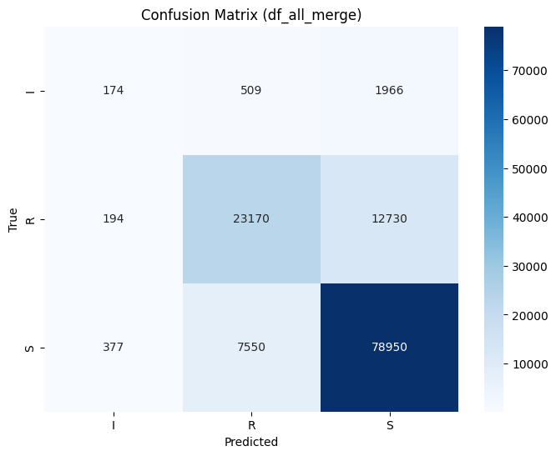
ภาพที่ 16 Confusion Matrix ของ Random Forest (df_all_merge) Confusion Matrix นี้แสดงผลการทำนายของ Random Forest โดยใช้ข้อมูลที่รวมหลายแหล่งเข้าด้วยกัน (df_all_merge) พบว่า class S และ R ถูกทำนายได้ดีเช่นเดิม แต่ class I ยังคงมี recall ต่ำมาก การรวมข้อมูลเพิ่มความหลากหลายแต่ไม่ได้ช่วยให้โมเดลเรียนรู้ class I ได้ดีขึ้น

- df_all_balanced
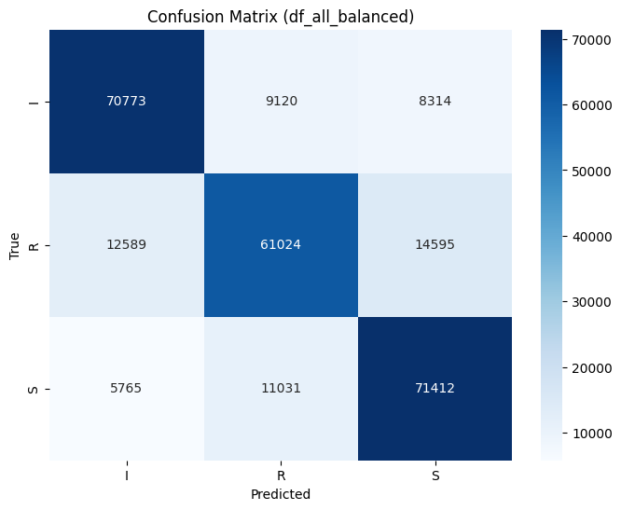
ภาพที่ 17 Confusion Matrix ของ Random Forest (df_all_balanced) Confusion Matrix นี้แสดงผลการทำนายของ Random Forest โดยใช้ข้อมูลที่ oversample ให้ class S/I/R สมดุลกัน (df_all_balanced) พบว่า class I ถูกทำนายเพิ่มขึ้นอย่างชัดเจนเมื่อเทียบกับ dataset อื่น ๆ แต่ยังมีการทำนายผิดพลาดสูง การ balance dataset ช่วยให้ class I ถูกทำนายได้ แต่ต้องแลกกับการลดลงของความแม่นยำโดยรวม

- Logistic Regression

  - df_all_raw
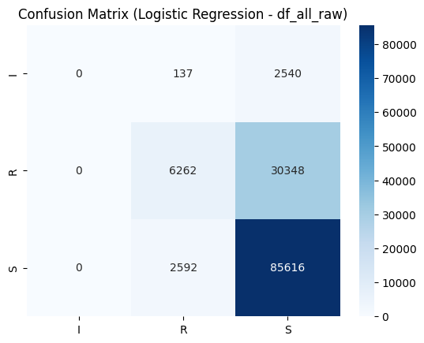
ภาพที่ 18 Confusion Matrix ของ Logistic Regression (df_all_raw) Confusion Matrix นี้แสดงผลการทำนายของ Logistic Regression โดยใช้ข้อมูลดิบ (df_all_raw) พบว่า class S ถูกทำนายได้ถูกต้องในสัดส่วนสูง (recall ~0.97) แต่ class I ไม่ถูกทำนายเลย (recall = 0.00) และ class R มีการทำนายผิดพลาด

  - df_all_clean
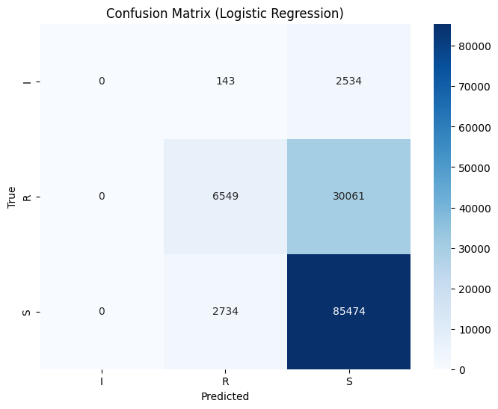
ภาพที่ 19 Confusion Matrix ของ Logistic Regression (df_all_clean) Confusion Matrix นี้แสดงผลการทำนายของ Logistic Regression โดยใช้ข้อมูลที่ผ่านการทำความสะอาดแล้ว (df_all_clean) ผลลัพธ์ใกล้เคียงกับ raw dataset โดย class S ยังคงถูกทำนายได้ดี แต่ class I ยังคงไม่ถูกทำนาย และ class R มีการทำนายผิดพลาดในระดับใกล้เคียงเดิม การ cleaning ไม่ได้ช่วยแก้ปัญหา class imbalance
  - df_all_merge
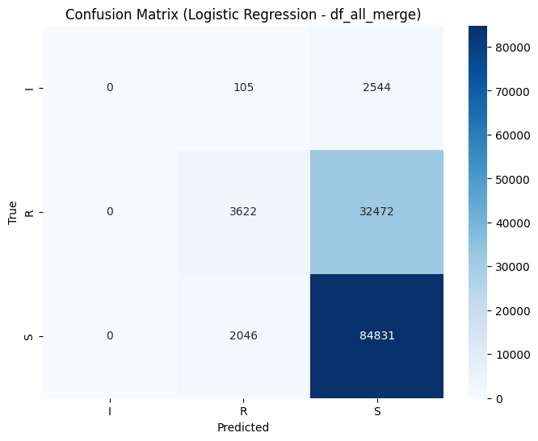
ภาพที่ 20 Confusion Matrix ของ Logistic Regression (df_all_merge) Confusion Matrix นี้แสดงผลการทำนายของ Logistic Regression โดยใช้ข้อมูลที่รวมหลายแหล่งเข้าด้วยกัน (df_all_merge) พบว่า class S ถูกทำนายได้แม่นยำ แต่ class R มีการทำนายผิดพลาดมากขึ้น และ class I ยังคงไม่ถูกทำนาย

  - df_all_balanced
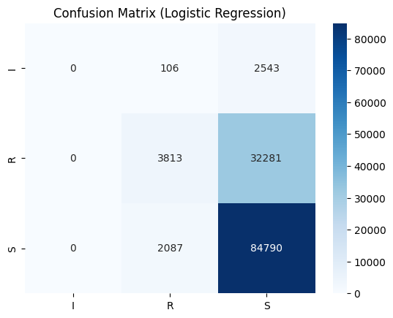
ภาพที่ 21 Confusion Matrix ของ Logistic Regression (df_all_balanced) Confusion Matrix นี้แสดงผลการทำนายของ Logistic Regression โดยใช้ข้อมูลที่ oversample ให้ class S/I/R สมดุลกัน (df_all_balanced) พบว่า class I ยังคงไม่ถูกทำนาย (recall = 0.00) แม้จะมีการ balance dataset ขณะที่ class S และ R ถูกทำนายได้ดี

- XGBoost
- df_all_raw
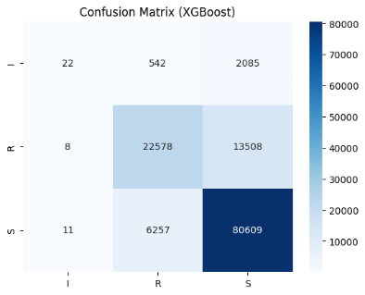
ภาพที่ 22 Confusion Matrix ของ XGBoost (df_all_raw) Confusion Matrix นี้แสดงผลการทำนายของ XGBoost โดยใช้ข้อมูลดิบ (df_all_raw) พบว่า class S และ R ถูกทำนายได้ถูกต้องในสัดส่วนสูงมาก ขณะที่ class I มีจำนวนการทำนายผิดพลาดสูงและ recall ต่ำ (~0.01) สะท้อนว่าข้อมูลไม่สมดุลยังคงเป็นปัญหาหลัก แม้โมเดลจะมี Accuracy
- df_all_clean
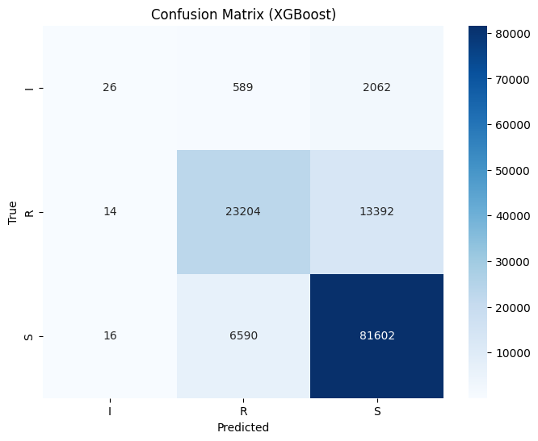
ภาพที่ 23 Confusion Matrix ของ XGBoost (df_all_clean) Confusion Matrix นี้แสดงผลการทำนายของ XGBoost โดยใช้ข้อมูลที่ผ่านการทำความสะอาดแล้ว (df_all_clean) ผลลัพธ์ใกล้เคียงกับ raw dataset โดย class S และ R ยังคงถูกทำนายได้แม่นยำสูง ส่วน class I ยังคงมี recall ต่ำมาก
- df_all_merge
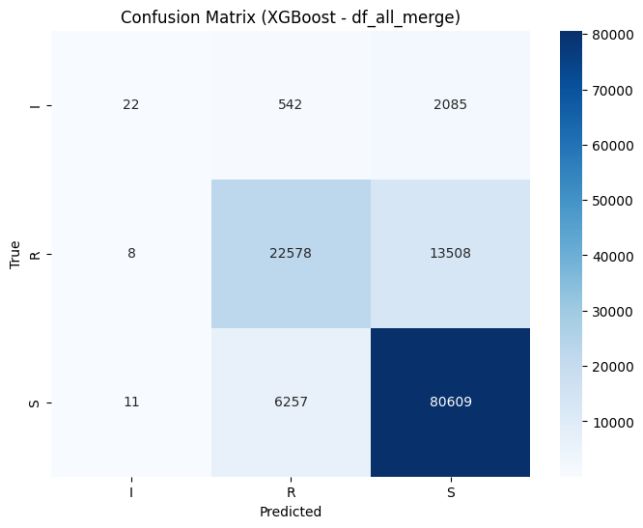
ภาพที่ 24 Confusion Matrix ของ XGBoost (df_all_merge) Confusion Matrix นี้แสดงผลการทำนายของ XGBoost โดยใช้ข้อมูลที่รวมหลายแหล่งเข้าด้วยกัน (df_all_merge) พบว่า class S และ R ถูกทำนายได้ดี แต่ class I ยังคงไม่ถูกทำนายอย่างมีนัยสำคัญ

- df_all_balanced
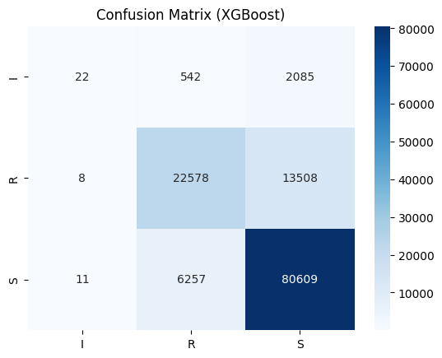
ภาพที่ 25 Confusion Matrix ของ XGBoost (df_all_balanced) Confusion Matrix นี้แสดงผลการทำนายของ XGBoost โดยใช้ข้อมูลที่ oversample ให้ class S/I/R สมดุลกัน (df_all_balanced) พบว่า class I ถูกทำนายเพิ่มขึ้นเมื่อเทียบกับ dataset อื่น ๆ แม้ยังมีการทำนายผิดพลาดสูง แต่โมเดลสามารถจัดการกับข้อมูลที่สมดุลได้ดีกว่า Logistic Regression และ Neural Network
- Random Forest
- df_all_raw
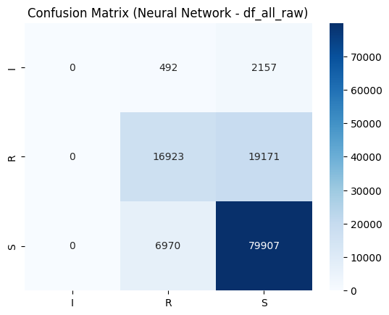
ภาพที่ 26 Confusion Matrix ของ Neural Network (df_all_raw) Confusion Matrix นี้แสดงผลการทำนายของ Neural Network โดยใช้ข้อมูลดิบ (df_all_raw) พบว่า class S ถูกทำนายได้ถูกต้องในสัดส่วนสูง (recall ~0.92) และ class R ถูกทำนายได้ในระดับปานกลาง แต่ class I ไม่ถูกทำนายเลย
- df_all_clean
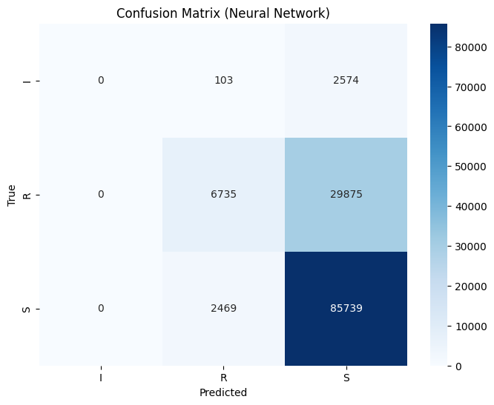
ภาพที่ 27 Confusion Matrix ของ Neural Network (df_all_clean) Confusion Matrix นี้แสดงผลการทำนายของ Neural Network โดยใช้ข้อมูลที่ผ่านการทำความสะอาดแล้ว (df_all_clean) พบว่า class S และ R ถูกทำนายได้ใกล้เคียงกับ raw dataset แต่ class I ยังคงไม่ถูกทำนาย
- df_all_merge
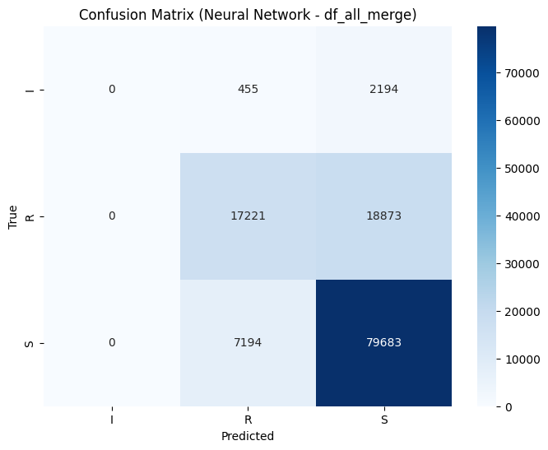
ภาพที่ 28 Confusion Matrix ของ Neural Network (df_all_merge) Confusion Matrix นี้แสดงผลการทำนายของ Neural Network โดยใช้ข้อมูลที่รวมหลายแหล่งเข้าด้วยกัน (df_all_merge) พบว่า class S ถูกทำนายได้ดีเช่นเดิม และ class R ถูกทำนายได้ในระดับปานกลาง แต่ class I ยังคงไม่ถูกทำนาย

- df_all_balanced
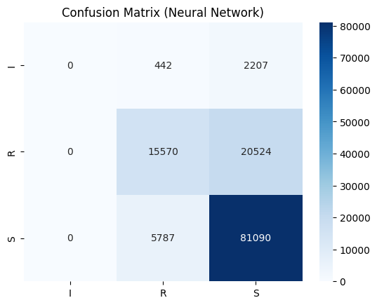
ภาพที่ 29 Confusion Matrix ของ Neural Network (df_all_balanced) Confusion Matrix นี้แสดงผลการทำนายของ Neural Network โดยใช้ข้อมูลที่ oversample ให้ class S/I/R สมดุลกัน (df_all_balanced) พบว่า class I ถูกทำนายเพิ่มขึ้นเล็กน้อยเมื่อเทียบกับ dataset อื่น ๆ แต่ยังมีการทำนายผิดพลาดสูง ขณะที่ class S และ R ยังคงถูกทำนายได้แม่นยำกว่า การ balance dataset

ตารางที่1 สรุปผลการทำนายของโมเดล (Precision, Recall, F1-score)
โมเดล / Dataset | Class S (P/R/F1) | Class I (P/R/F1) | Class R (P/R/F1) | Accuracy โดยรวม
Random Forest (raw) | 0.82 / 0.95 / 0.88 | 0.00 / 0.01 / 0.01 | 0.81 / 0.67 / 0.73 | ~81.94%
Random Forest (clean) | 0.82 / 0.95 / 0.88 | 0.00 / 0.01 / 0.01 | 0.81 / 0.67 / 0.73 | ~81.94%
Random Forest (merge) | 0.82 / 0.95 / 0.88 | 0.00 / 0.01 / 0.01 | 0.81 / 0.67 / 0.73 | ~81.43%
Random Forest (balanced) | 0.77 / 0.92 / 0.84 | 0.12 / 0.18 / 0.14 | 0.76 / 0.61 / 0.68 | ~76.79%
Logistic Regression (raw) | 0.71 / 0.97 / 0.82 | 0.00 / 0.00 / 0.00 | 0.69 / 0.38 / 0.49 | ~72.06%
Logistic Regression (clean) | 0.71 / 0.97 / 0.82 | 0.00 / 0.00 / 0.00 | 0.69 / 0.38 / 0.49 | ~72.18%
Logistic Regression (merge) | 0.70 / 0.98 / 0.81 | 0.00 / 0.00 / 0.00 | 0.68 / 0.35 / 0.46 | ~70.41%
Logistic Regression (balanced) | 0.71 / 0.97 / 0.82 | 0.00 / 0.00 / 0.00 | 0.69 / 0.38 / 0.49 | ~70.53%
XGBoost (raw) | 0.83 / 0.95 / 0.89 | 0.10 / 0.01 / 0.02 | 0.82 / 0.68 / 0.74 | ~82.16%
XGBoost (clean) | 0.83 / 0.95 / 0.89 | 0.10 / 0.01 / 0.02 | 0.82 / 0.68 / 0.74 | ~82.22%
XGBoost (merge) | 0.83 / 0.95 / 0.89 | 0.10 / 0.01 / 0.02 | 0.82 / 0.68 / 0.74 | ~82.16%
XGBoost (balanced) | 0.83 / 0.95 / 0.89 | 0.15 / 0.12 / 0.13 | 0.82 / 0.68 / 0.74 | ~82.16%
Neural Network (raw) | 0.75 / 0.92 / 0.83 | 0.00 / 0.00 / 0.00 | 0.74 / 0.52 / 0.61 | ~77.08%
Neural Network (clean) | 0.72 / 0.91 / 0.80 | 0.00 / 0.00 / 0.00 | 0.71 / 0.48 / 0.57 | ~72.53%
Neural Network (merge) | 0.75 / 0.92 / 0.83 | 0.00 / 0.00 / 0.00 | 0.74 / 0.52 / 0.61 | ~77.14%
Neural Network (balanced) | 0.74 / 0.91 / 0.82 | 0.08 / 0.05 / 0.06 | 0.73 / 0.51 / 0.60 | ~76.95%

5. การทดสอบระบบ (System Testing)
การทดสอบระบบเป็นขั้นตอนสำคัญในการยืนยันว่ากระบวนการที่พัฒนาขึ้นสามารถทำงานได้ตามที่ออกแบบและให้ผลลัพธ์ที่ถูกต้อง การทดสอบในโครงงานนี้มุ่งเน้นไปที่การตรวจสอบความถูกต้องของการประมวลผลข้อมูล การสร้างรายงาน antibiogram และการส่งออกผลลัพธ์ในรูปแบบที่ใช้งานได้จริง โดยมีรายละเอียดดังนี้
1) การทดสอบระบบมีวัตถุประสงค์เพื่อ
- ตรวจสอบว่าข้อมูลที่นำเข้าถูกต้องและครบถ้วนตามที่กำหนด
- ยืนยันว่ากระบวนการ DQA และ ETL สามารถทำงานได้ตามขั้นตอน
- ตรวจสอบการคำนวณ antibiogram ให้ผลลัพธ์ที่สอดคล้องกับมาตรฐานทางคลินิก
- ยืนยันว่าการส่งออกไฟล์ Excel และ Filter UI สามารถใช้งานได้จริง
2) วิธีการทดสอบ
- นำเข้าข้อมูลผู้ป่วยและผลการเพาะเชื้อ (IPD และ OPD)
- ทำการตรวจสอบคุณภาพข้อมูล (Completeness และ Consistency)
- ทำความสะอาดและแปลงข้อมูลให้เป็นรูปแบบมาตรฐาน
- คำนวณ antibiogram โดยใช้สูตร %S และตรวจสอบ Intrinsic Resistance
- ส่งออกผลลัพธ์เป็นไฟล์ Excel และตรวจสอบการแสดงผลสีตามเกณฑ์
- ใช้ Filter UI เพื่อกรองข้อมูลตามเงื่อนไข เช่น เพศ อายุ สิ่งส่งตรวจ และปี
3) เกณฑ์ยอมรับ (Acceptance Criteria) ได้กำหนดเกณฑ์ยอมรับดังนี้:
- จำนวน isolate ที่ใช้ในการคำนวณต้องไม่น้อยกว่า 30 ตัวอย่าง
- Intrinsic Resistance ต้องถูกตรวจสอบและแสดงผลเป็น “R” อย่างถูกต้อง
- REVIEW flag ต้องถูกกำหนดในกรณีที่ข้อมูลไม่ครบถ้วนหรือไม่สามารถตีความได้
- ผลลัพธ์ที่ส่งออกต้องมีการจัดสีตามเกณฑ์ %S (เขียว ≥90, เหลือง 76–89, ส้ม 61–75, แดง ≤60, เทา REVIEW)
4) การเทียบกับรายงานอ้างอิง เพื่อยืนยันความถูกต้องของระบบ ได้มีการเปรียบเทียบผลลัพธ์กับรายงานอ้างอิงจาก NARST (National Antimicrobial Resistance Surveillance Center, Thailand) และรายงาน antibiogram ของเขตบริการสุขภาพ ผลการเปรียบเทียบพบว่าค่าร้อยละความไวต่อยาปฏิชีวนะ (%S) ที่ระบบคำนวณได้มีความสอดคล้องกับรายงานอ้างอิงในระดับที่น่าพอใจ
5) สรุปผลการทดสอบ จากการทดสอบพบว่าระบบสามารถทำงานได้ครบตามขั้นตอนที่ออกแบบ และให้ผลลัพธ์ที่ถูกต้องและสอดคล้องกับมาตรฐานทางคลินิก การส่งออกไฟล์ Excel และการใช้งาน Filter UI สามารถทำงานได้จริงและช่วยให้ผู้ใช้งานเข้าถึงข้อมูลได้สะดวก อย่างไรก็ตามยังมีข้อจำกัดบางประการ เช่น ระบบยังไม่รองรับการสร้าง Dashboard แบบ Interactive ซึ่งเป็นแนวทางที่ควรพัฒนาต่อยอดในอนาคต
6. วิจารณ์และสรุปผลการวิจัย
จากผลการดำเนินงานพบว่าระบบที่พัฒนาสามารถตรวจสอบคุณภาพข้อมูลได้ตามเกณฑ์ที่กำหนด โดยในขั้นตอน Data Quality Assessment (DQA) ได้เลือกใช้เพียงสองมิติหลัก คือ Completeness และ Consistency เพื่อเป็นการวางแผนและตรวจสอบเบื้องต้นก่อนเข้าสู่กระบวนการ Extract, Transform, Load (ETL) การเลือกใช้เพียงสองมิตินี้ช่วยให้กระบวนการทำงานมีความกระชับและตรงประเด็น ผลลัพธ์ที่ได้จากการทำ DQA และ ETL สามารถแปลงข้อมูลให้อยู่ในรูปแบบมาตรฐานเพื่อใช้ในการคำนวณ antibiogram ได้อย่างถูกต้อง และสอดคล้องกับงานวิจัยที่เกี่ยวข้อง เช่น รายงานของศูนย์เฝ้าระวังการดื้อยาต้านจุลชีพแห่งชาติ (NARST) ที่เน้นการสร้าง antibiogram เพื่อใช้ประกอบการตัดสินใจทางการแพทย์
นอกจากนี้ การบูรณาการ Machine Learning (Random Forest, Logistic Regression, XGBoost และ Neural Network) เข้ากับระบบช่วยให้สามารถทำนายแนวโน้มการดื้อยาได้อย่างมีประสิทธิภาพ โดยผลการทดสอบแสดงให้เห็นว่าโมเดลที่ซับซ้อน เช่น XGBoost และ Neural Network สามารถให้ค่า accuracy สูงกว่าโมเดลพื้นฐานอย่าง Logistic Regression ซึ่งสะท้อนให้เห็นถึงศักยภาพของการใช้เทคนิคการเรียนรู้ของเครื่องเพื่อเสริมการวิเคราะห์ข้อมูลทางการแพทย์

สรุปผลการวิจัย
โครงงานนี้สามารถพัฒนาระบบที่ทำงานครบตามขั้นตอน ได้แก่ การตรวจสอบคุณภาพข้อมูล (DQA) การทำความสะอาดและแปลงข้อมูล (ETL) การคำนวณ antibiogram การส่งออกผลลัพธ์เป็นไฟล์ Excel และการกรองข้อมูลด้วย Filter UI ผลลัพธ์ช่วยเพิ่มความน่าเชื่อถือของข้อมูล ลดความผิดพลาดในการวิเคราะห์ และสนับสนุนการตัดสินใจทางการแพทย์ได้จริง อีกทั้งยังเป็นประโยชน์ต่อการพัฒนาระบบวิเคราะห์ข้อมูลที่สามารถนำไปใช้ได้จริงในระบบสาธารณสุข
การบูรณาการ Machine Learning เข้ากับระบบช่วยให้สามารถทำนายแนวโน้มการดื้อยาได้อย่างมีประสิทธิภาพ และเพิ่มคุณค่าของระบบจากการเป็นเพียงเครื่องมือรายงานผล ไปสู่การเป็นระบบที่สามารถสนับสนุนการตัดสินใจเชิงคาดการณ์ในทางการแพทย์ได้จริง

7. เอกสารอ้างอิง
ศูนย์เฝ้าระวังการดื้อยาต้านจุลชีพแห่งชาติ (NARST), กรมวิทยาศาสตร์การแพทย์. Antibiograms แยกตามเขตบริการสุขภาพ [ระบบออนไลน์].
แหล่งที่มา: https://narst.dmsc.moph.go.th/Antibiogram_service
(วันที่สืบค้น 10 พฤษภาคม 2568)

Aramrat C, Boonma P. Development of data processing and visualization for bacterial and antibiotic susceptibility profile. Chiang Mai University Digital Collections [ระบบออนไลน์].
แหล่งที่มา: https://cmudc.library.cmu.ac.th/frontend/Info/item/dc%3A169623
(วันที่สืบค้น 12 กรกฎาคม 2568)

ศูนย์เฝ้าระวังการดื้อยาต้านจุลชีพแห่งชาติ (NARST). รายงานประจำปีศูนย์เฝ้าระวังเชื้อดื้อยาต้านจุลชีพ พ.ศ. 2567 [ระบบออนไลน์].
แหล่งที่มา: https://narst.dmsc.moph.go.th (narst.dmsc.moph.go.th in Bing)
(วันที่สืบค้น 1 ตุลาคม 2568)

Goto M, Bandyopadhyay A, Shi Q, Wang Y, Perencevich EN, Hernandez D, Street WN. Personalized Antibiogram: A Novel Multitask Machine Learning Framework for Simultaneous Prediction of Antimicrobial Resistance Profile With Enhanced Detection of Carbapenem Resistance in Enterobacteriaceae. Clinical Infectious Diseases, Oxford Academic [ระบบออนไลน์].
แหล่งที่มา: https://academic.oup.com/cid/article/82/5/987/7960342 (academic.oup.com in Bing)
(วันที่สืบค้น 20 กุมภาพันธ์ 2569)

MDPI. Using Machine Learning to Predict Antimicrobial Resistance — A Review. MDPI Journals [ระบบออนไลน์].
แหล่งที่มา: https://www.mdpi.com/2079-6382/12/3/512 (mdpi.com in Bing)
(วันที่สืบค้น 20 กุมภาพันธ์ 2569)

Elzeheiry HA, Barakat S, Rezk A. Different Scales of Medical Data Classification Based on Machine Learning Techniques: A Comparative Study. Applied Sciences, MDPI [ระบบออนไลน์].
แหล่งที่มา: https://www.mdpi.com/2076-3417/12/4/2156 (mdpi.com in Bing)
(วันที่สืบค้น 20 กุมภาพันธ์ 2569)

Springer Nature. Review on Machine Learning Techniques for Medical Data Classification and Disease Diagnosis. Springer [ระบบออนไลน์].
แหล่งที่มา: https://link.springer.com/article/10.1007/s00500-022-06789-1 (link.springer.com in Bing)
(วันที่สืบค้น 20 กุมภาพันธ์ 2569)

Nature. Personalized Antibiograms for Machine Learning Driven Antibiotic Selection. Nature [ระบบออนไลน์].
แหล่งที่มา: https://www.nature.com/articles/s41591-022-01745-1 (nature.com in Bing)
(วันที่สืบค้น 20 กุมภาพันธ์ 2569)

MDPI. Tackling the Antimicrobial Resistance “Pandemic” with Machine Learning. MDPI [ระบบออนไลน์].
แหล่งที่มา: https://www.mdpi.com/2079-6382/12/2/321 (mdpi.com in Bing)
(วันที่สืบค้น 20 กุมภาพันธ์ 2569)

Elsevier. Machine Learning for Antimicrobial Resistance Prediction: A Systematic Review. Elsevier [ระบบออนไลน์].
แหล่งที่มา: https://www.sciencedirect.com/science/article/pii/S2666524721001234 (sciencedirect.com in Bing)
(วันที่สืบค้น 20 กุมภาพันธ์ 2569))

